不合格销毁登记存单
2023年3月17日惠州市博罗县泰美市场6号蔬菜档口销售的小米椒样品检测出水胺硫磷项目不合格。《食用农产品快检结果告知书》（编号：BLTM-202303170002）及不合格食用农送达《广东省食用农产品批发（零售）市场产品记录登记表》，并告知当事人快速检测的小米椒样品检测出水胺硫磷不合格，判读结果为“不合格”。
当事人陈述对快检结果无异议，采取销毁措施，确认上述小米椒购进4kg，销毁0.45kg。
1.告知当事人不合原因
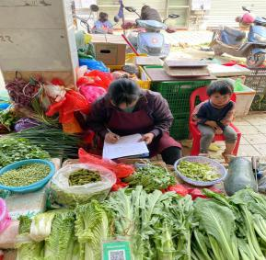
2.销毁前
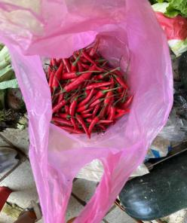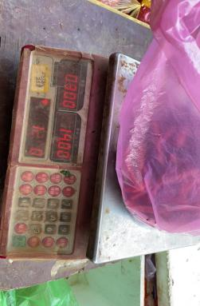
3.经营者签名确认
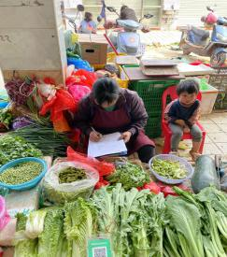
- 销毁过程
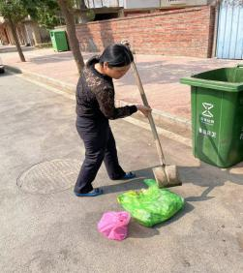
5.销毁后
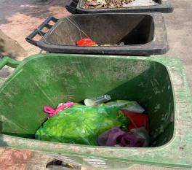

- 监督人及销毁人签名
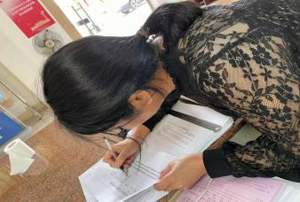


7.不合格通知书
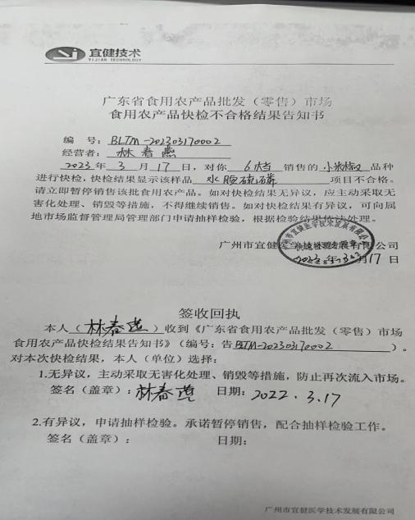

8.销毁登记表
